
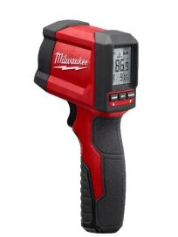

Infrarot-Thermometer 2267-40

Infrarot-Thermometer für punktuelle Temperaturmessung.
- 10:1 Messoptik; Abstand zum Messpunkt max. 2,4 m
- Temperaturmessbereich von -30°C bis 800°C
- Max und Min Alarmgrenzwerte sind mit einem aktiven Summer in allen Messbereichen wählbar
- Display mit einem hohen schwarz/weiß Kontrast
- Handliches und kompaktes Gehäuse in Pistolenform

Technische Daten

Infrarot-Temperaturbereich -30°C bis 800°C
Infrarotgenauigkeit +/-1,5%
Displayauflösung 0,1°C, 0,1° F
Infrarot-Ansprechzeit < 500 ms
Temperaturbereich für Kontaktmessungen -30°C bis 450°C
Infrarotmessung: Abstand zur Messfleckgröße 12:1
Emissionsgrad (voreingestellt) 0,95
Stromversorgung 3 AA Batterien

Lieferumfang
3 AA Batterien.

Artikelnummer 4933451906
EAN Code 4002395282159

3 Jahre Garantie und 1 Jahr Vollservice bei Registrierung unter www.milwaukeetool.de!

